**Recomendaciones y buenas prácticas para el diseño de Hardware**

**Tabla de Contenidos**

**Objetivo** **3**

**Componentes** **3**

Símbolos 3

FootPrints 5

**Esquemático** **7**

Tips de Diseño de HW 10

**PCB: Consideraciones prácticas.** **14**

Consideraciones Generales 14

Disposición de componentes y conectores 15

Cristal para un microcontrolador: 16

|  |  |  |
| --- | --- | --- |
| **Recomendaciones y buenas costumbres para el diseño de Hardware** | | |
| Espacio/s | Laboratorio de Mediciones y Ensayos, Prácticas Profesionalizantes | |
| Autor/es | Foltyn, VERDE **Dominici Amarillo gay Sergio ROJO** | |
| Destinatarios | Alumnos de 5º y 6º año de la Especialidad Electrónica de la ET Nº 28, | |
|  |  | |
| Revisión | Detalle de cambios | Fecha |
| Versión 1.0 | Primera versión | 18/08/2020 |

# 

# **Objetivo**

En el presente documento se detallan distintos tips, consejos y recomendaciones para el buen diseño de Hardware, abordando desde reglas de diseño básicas, tips para un buen placement de componentes en el PCB, la creación de los componentes con sus símbolos y footprints hasta su posicionamiento y ruteo dentro del PCB. Los temas aquí presentados no hacen referencia a ningún CAD de diseño de PCB específico si no que se aborda el tema desde un punto de vista genérico y en caso de utilizar alguna funcionalidad puntual de un CAD específico se hará la mención correspondiente.

Cabe destacar que este documento fue creado bajo la premisa de “consejos y tips” y está basado en los conocimientos y experiencias de los autores, no debe ser tomado como obligatorio a menos de que sea explícitamente indicado.

# **Componentes**

A continuacion se detallan los tips para la creacion y gestion de los componentes, tanto para los símbolos esquemáticos como para los footprints

## **Símbolos**

* Cada componente debe tener su símbolo y éste debe ser lo más descriptivo posible.
* Los símbolos deben estar incluidos en una librería propia del proyecto y cada proyecto debe tener su propia librería. Esto mejora la portabilidad, es decir si el proyecto es controlado por varias personas todas poseen la misma librería dado que está incluida en el proyecto.

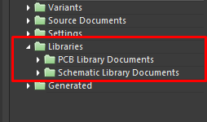

* Agregar al componente toda la información adicional que sea posible y que sea de utilidad a la hora de fabricar la placa (Valor, footprint, fabricante, número de parte, distribuidor, etc).

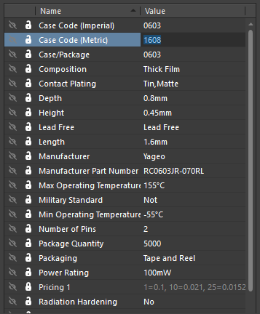

* Crear un símbolo por cada tipo de componente, valor y encapsulado , es decir crear un símbolo para un resistor de 1k 1/8W, otro para un resistor de 1k 1/4W, etc. Esto si bien genera una librería más grande dado que se tiene un símbolo por cada componente, cada valor y cada footprint, ahorra tiempo a la hora de generar la BOM (Bill Of Materials - Lista de materiales). Generar una BOM clara y ajustada a los estándares de los fabricantes puede llegar a ser un proceso engorroso y demandante en caso de tener un único símbolo para todas las resistencias y todos los valores por ejemplo.

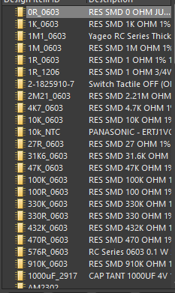

* Para los Circuitos integrados no hace falta respetar la disposición de pines de la hoja de datos, si no que es más eficiente ubicar los pines de manera que genere un esquemático más organizado y sencillo a la vista. En lo posible tratar de mantener las entradas del lado izquierdo y las salidas del lado derecho.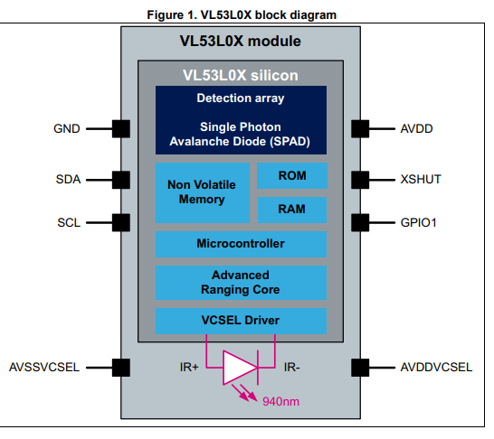

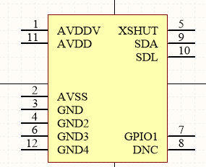

*Disposición de pines de la hoja de datos Disposición de Pines Ordenado*

## **FootPrints**

* Generar un footprint por cada tipo de encapsulado y repetirlo en los distintos símbolos esquemáticos. Es decir crear un footprint TO-92 y utilizarlo para el BC548, BC337, etc.
* Cada footprint debe contener idealmente como mínimo las siguientes capas:
  1. Top y Bottom layer: Capas para la ubicación de Pads y ruteado de pistas.
  2. Top y Bottom Overlay: Capas para serigrafía. Cada footprint debe tener una serigrafía clara y representativa del componente y su forma, tratando de respetar las dimensiones físicas.
  3. Top y Bottom Drawing: Estas capas se utilizan para delimitar el tamaño total ocupado por el componente. Se utilizan para visualizar una posible colisión de componentes.

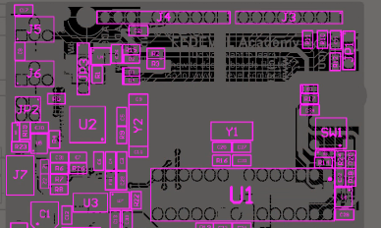

* 1. Capa 3d: Asignar alguna capa mecánica al modelo 3d del Componente y respetarla para todos.

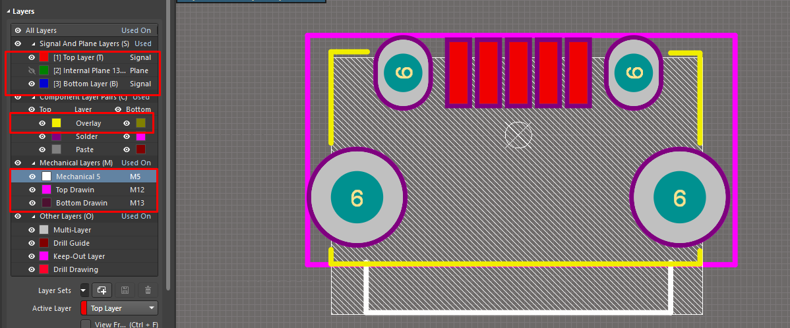

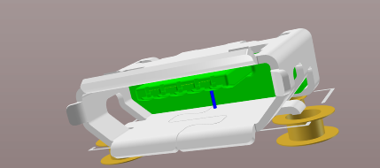

# 

# **Esquemático**

* Los esquemáticos deben ser leídos de izquierda a derecha, es decir las entradas deben ser colocadas a la izquierda y las salidas a la derecha.
* En la medida de lo posible, separar el circuito en distintos esquemas independientes permitiendo la reutilización de circuitos. Por ejemplo un proyecto fácilmente puede ser separado en los siguientes esquemáticos:
  1. Alimentación
  2. Microcontrolador
  3. Sensor 1
  4. Sensor 2
* Agregar al esquemático toda información extra que pueda ser de utilidad. Por ejemplo: Títulos, Tablas de valores , indicaciones de soldado de algún componente o cualquier tipo de información que sea de utilidad a la hora del soldado o armado del PCB.
* Los componentes deben presentar de manera visible su información mínima , y el resto debe quedar oculta. Esto se hace para reducir información innecesaria a la hora de leer un esquema. Por ejemplo es común en los esquemáticos ver
  1. Número de componente
  2. Valor
  3. Footprint

Y el resto de la información (Fabricante, número de pieza, etc) permanecerá oculta.

* En el caso de separar el diseño en distintos esquemas generando un esquema de jerarquías, los conectores de entradas y salidas deben ir en el esquemático principal. Esto ayuda a entender cuales son las entradas y salidas del PCB de manera más rápida y sencilla.

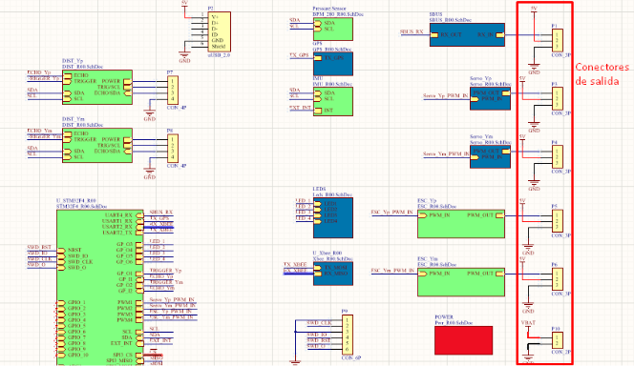

* Tratar de mantener los esquemas sencillos y ordenados, y no generar “esquemáticos laberintos”.
* Identificar los “cables” con NETS o nombres de manera que esos nombres se trasladen al PCB.
* Si hay algún componente que, de manera obligatoria, debe ir cerca de otro componente indicarlo en el esquemático de alguna manera. Colocándolos juntos por ejemplo.
* En la medida de lo posible identificar las distintas tensiones de la siguiente manera:

**+/-XVY** **Donde**:

* X es el valor entero de la tensión
* Y es el valor decimal de la tensión
* +/- Indica la polaridad de la fuente

Ejemplo: +3V3, +5V , -3V3.

Esto se hace así dado que algunos CAD permiten filtrar elementos por nombre y aplicar distintas reglas a los nombres elegidos. El signo delante del valor de tensión optimiza la búsqueda de nombres

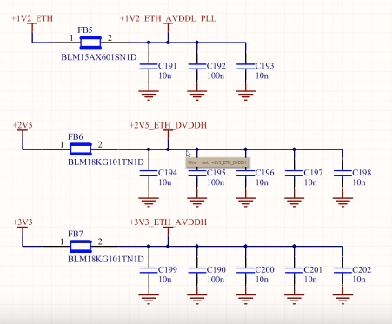

* En caso de tener más de tres conexiones en un mismo nodo, evitar la conexión en cruz dado que alguno de los cables podría no estar realmente unido y no nos daríamos cuenta. Separa las conexiones.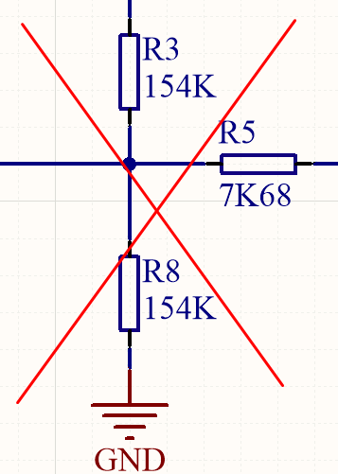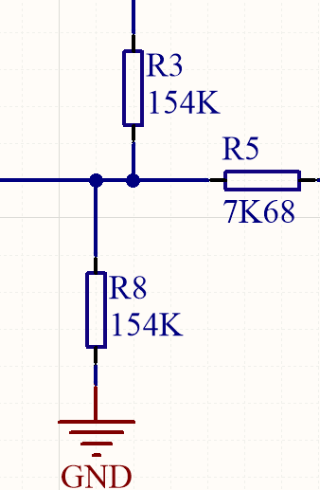

## 

## **Tips de Diseño de HW**

* En lo posible “uniformizar” los valores de los componentes cuando esto sea posible. Es decir, tratar de usar poca variedad de valores en el caso de los resistores y capacitores. Esto se hace para reducir costos en una producción, facilitar el montaje y reducir los errores del mismo.

Por ejemplo: si se utiliza un resistor de 12k, otro de 10k y uno de 8k2 como pull up, es preferible que todos sean de 10K en vez de tener tres valores distintos, simplificando la compra (hay reducciones de costo en cantidad de un mismo valor) y haciendo más sencilla la selección de componentes para el montaje.

* Leer las notas de aplicación y guías de diseño de los fabricantes de los circuitos integrados. En las mismas suele haber advertencias e indicaciones sobre el correcto uso y conexionado, que es importante respetar para no tener inconvenientes.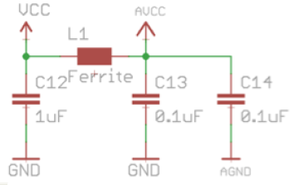
* Utilizar los conectores globales del circuito (GND, Vcc, Vdd, etc.) para evitar líneas muy largas o que se crucen con otras. Además, esto permite un mejor seguimiento de las señales del circuito. Es recomendable además, poner las flechas que representan Vcc apuntando hacia arriba y las de GND hacia abajo.
* En caso de tener circuitos digitales y analógicos en el mismo hardware (lo cual puede producir variaciones de frecuencia), tratar de separar los circuitos y las masas mediante bobinas de choque (inductores que presentan una reactancia muy grande a determinadas frecuencias).
* De la misma manera, cuando se pretende manejar frecuencias superiores 300MHZ, es indispensable separar las masas de los circuitos integrados y sensores con bobinas de choque, para aislarlos del posible ruido de alta frecuencia.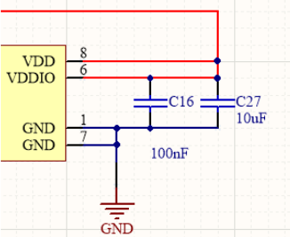
* Siempre poner dos capacitores en paralelo con la alimentación de cada integrado, uno de bajo valor ~100nF y otro de mayor valor ~10uF (cerámicos multicapa), esto se hace para filtrar el posible ruido de alimentación en cada integrado (capacitores de desacople).

En caso de tratarse de un microcontrolador, puede llegar a tener varios pines de alimentación que energizan distintos módulos:

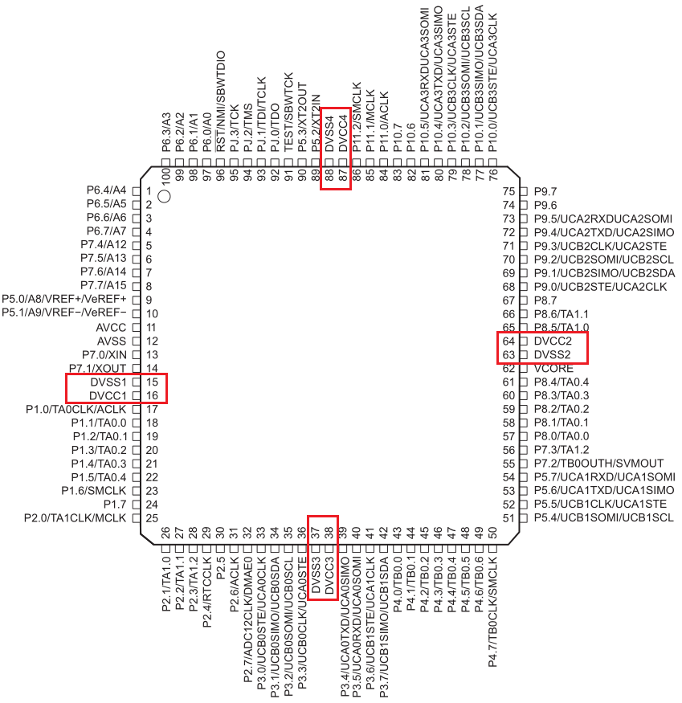

Se debe colocar capacitores de desacople para cada pin de alimentación. También se recomienda el uso de capacitores de tantalio en los casos donde sea crítico filtrar el ruido de alimentación. Usualmente 4.7uF de tantalio (tendiendo en cuenta el voltage de trabajo).

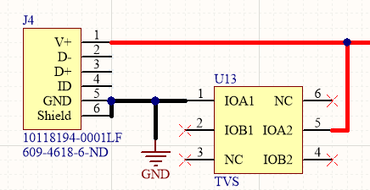

* Siempre que se posean conectores externos, proteger cada línea del conector con TVS (Diodos supresores de voltaje) para prevenir picos de tensión indeseados.
* En caso de utilizar alimentación externa mediante un conector, colocar un diodo schottky en serie con la alimentación para evitar la inversión de polaridad (Ya que si se conecta al revés la alimentación pueden dañarse los componentes de la placa ).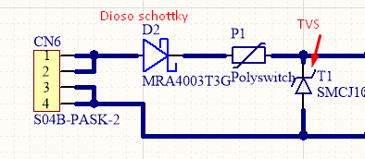

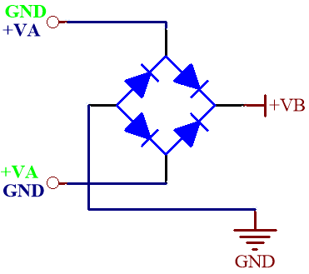

Otra posibilidad, si el circuito lo permite, es colocar un puente de diodos en la entrada de alimentación de continua; de esta forma no hace falta preocuparse por la polaridad de conexión.

* Colocar capacitores de alto valor (~1000uF) a la salida de los reguladores o fuentes de alimentación nunca está de más. OJO: No colocar un valor demasiado elevado debido a la corriente inicial de carga demandada por dicho capacitor.
* En caso de utilizar sensores o conectores que puedan estar conectados fuera del PCB es recomendable la aislación de las entradas al microcontrolador mediante optoacopladores.
* En caso de utilizar tensiones elevadas utilizar optoacopladores para separar la lógica de los circuitos de potencia.

Aislar siempre las etapas de lógica de las etapas de potencia mediante circuitos optoaislados o que garanticen una aislación galvánica.

* En la medida de lo posible colocar leds en cada alimentación para indicar el correcto funcionamiento de las mismas.

De no ser posible el uso de leds, colocar puntos de prueba (test points) para verificar el correcto funcionamiento.

* En caso de utilizar pulsadores no olvidar incluir capacitores de “anti rebote” en paralelo y complementarlo mediante el firmware.

# **PCB: Consideraciones prácticas.**

En esta apartado se detallarán distintas consideraciones a tener en cuenta a la hora de diseñar el PCB. Por tal motivo se recomienda la lectura del documento ***Criterios de Diseño de PCB*** visto en taller de electrónica

## Consideraciones Generales

* + Lo primero que se debe hacer es dimensionar el tamaño y forma de la placa en base al gabinete o lugar donde se colocara el PCB.
  + Colocar agujeros de fijación acordes al tipo de anclaje del PCB
  + Los agujeros de fijación deben tener una corona de cobre que haga contacto con la tuerca, en caso de que se sujete con tornillo y tuerca.

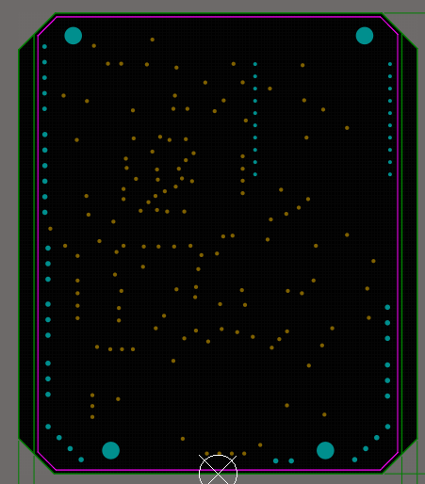

* + Siempre es bueno limitar el área efectiva para ruteo en un tamaño menor al área total del PCB, ~1mm o menos. Esto se hace para que no queden pistas muy cerca de los bordes del PCB. A continuación se muestra una imagen de referencia donde el contorno verde indica las dimensiones del PCB y el perímetro rosa indica el área donde está permitido rutear el PCB.
  + Comenzar a trazar pistas una vez estén colocados todos los componentes en su posición.
  + Siempre mantener las pistas lo más cortas posibles.
  + En caso de realizar un diseño en más de una capa, seleccionar y mantener una simetría de ruteo y respetarla.

Es decir, en un diseño de PCB de dos capas (Top y Bottom), seleccionar una simetría por ejemplo:

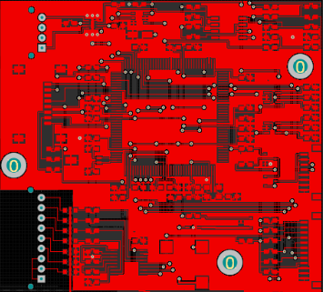

* + - Top ruteo horizontal.

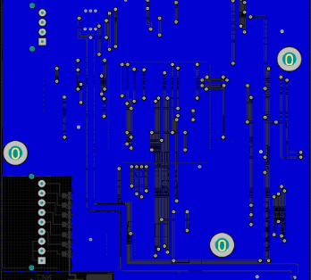

* + - Bottom Ruteo Vertical.

Lo mismo se mantiene para N cantidad de capas.

## 

## Disposición de componentes y conectores

* + Siempre elegir y respetar una alineación de componentes. Esto ordena y facilita el diseño.
  + Los capacitores de filtro siempre deben ir lo más cerca posible del circuito integrado a filtrar.
  + En lo posible mantener una distribución de componentes homogénea en toda la placa.

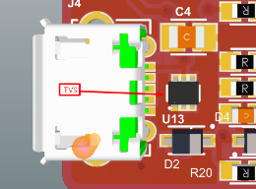

* + Las protecciones deben ir lo más cerca posible de los conectores asociados para evitar la propagación de ruido o tensiones perjudiciales por la placa (TVS, diodo de inversión de polaridad, optoacopladores, polyswitch,etc).

## 

## Cristal para un microcontrolador:

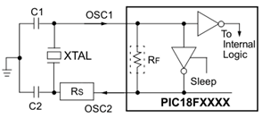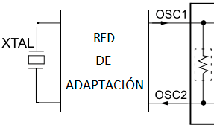

* + Si bien los capacitores que acompañan al Cristal (C1 y C2) ayudan a estabilizar la frecuencia de oscilación, también forman parte de una red de adaptación y la misma debe estar entre los circuitos a adaptar.
  + Ambos capacitores deben estar lo más cerca posible entre sí y sus respectivos pines.
  + El capacitor conectado a OSC1 debe ir primero.
  + Los capacitores deben ser de baja pérdida y estables a la variación de temperatura (COG).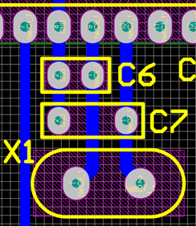
  + Algunos microcontroladores poseen internamente dichos capacitores y sólo hace falta colocar el cristal (verificar en las hojas de datos del microcontrolador).
  + El cristal debe estar alejado de fuentes de alta frecuencia, líneas de clock, líneas de conmutación.
  + Las pistas deben ser lo más cortas posibles.
  + Anillo de protección.
* Si hay conectores que involucran alimentación (típicamente un conector para un sensor que tiene líneas de alimentación y líneas de datos) es importante que los mismos sean del tipo “polarizado”, es decir, que solo puedan (físicamente) conectarse en la forma correcta, ya que de conectarse de otra forma podría ocasionar daños a la placa o a aquello que conecta.

## Fuentes Switching:

* + Las fuentes switching deben ocupar el menor lugar físico posible debido a la naturaleza ruidosa de las mismas, es decir, los componentes se colocan lo más cerca posible para evitar la propagación de ruido por el PCB. En especial el nodo de realimentación.
  + Colocar la fuente switching en alguno de los extremos del PCB, alejado de los circuitos integrados que sean susceptibles al ruido, por ejemplo el microcontrolador.

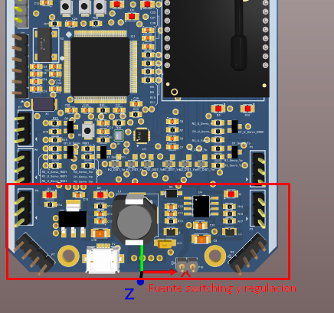

* + Priorizar la reducción de espacio frente a la alineación de componentes en las fuentes switching. Es decir los componentes pueden no estar alineados.
  + Tratar de que el nodo de realimentación de la fuente quede “apuntando” hacia afuera del PCB. Esto es debido a que dicho nodo es la parte más ruidosa de la fuente.